

Pesquisa patrimonial

Manual do Usuário do Sistema



Agosto, 2018.

# Apresentação

Sobre a empresa

Fundado em 2006, o PLC Advogados dispõe de um corpo de advogados criteriosamente selecionado, com vasta especialização em seus segmentos específicos e experiência em operações nacionais e internacionais.

Fundamentado por valores sólidos, o propósito maior do Escritório é entender a cultura e a necessidade de cada cliente e, assim, entregar serviços eficazes, céleres e completos, sustentados por alto padrão de excelência e que contribuam para a obtenção dos resultados almejados.

Localização

Com sedes em Belo Horizonte, Fortaleza, Manaus, Rio de Janeiro e em São Paulo, o Escritório atua em todo o território nacional e de forma abrangente em diversos setores da economia.

Como obter suporte?

Para os sócios do PLC Advogados são disponibilizados canais de atendimento que organizam a comunicação e garante que todos os usuários de nossas soluções sejam atendidos no menor prazo possível:

* Suporte por e-mail: [suporte@plcadvogados.com.br](mailto:suporte@plcadvogados.com.br)
* Outras formas: www.plcadvogados.com.br na seção de *Fale Conosco.*

# Sumário

## SOBRE O SISTEMA E ESTA DOCUMENTAÇÃO

O portal é um software de gestão web que auxilia todas as áreas do PL&C.

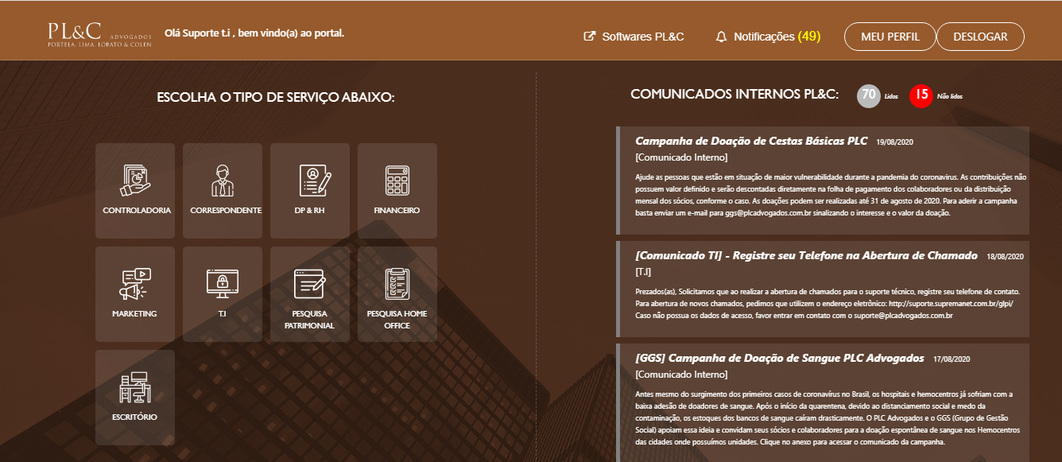

**Figura 1.** Apresentando uma tela da Home.

## Sobre o sistema

O portal é um sistema totalmente web (*on-line*) que auxilia no gerenciamento integrado e centralizado das informações dos departamentos e do software Advwin. Utiliza algumas tecnologias livres conhecidas como o PHP, Apache, JavaScript e SQLServer. Pode ser utilizado em ambiente Windows ou Linux, pois necessita apenas de um navegador web e um usuário e senha de acesso.

## Sobre o uso e distribuição do software

O portal é um software livre distribuído por meio do cadastro de prestadores de serviço ou sócios do PL&C. Foi desenvolvido integralmente pela equipe de T.I.

## Sobre este manual

Este manual foi desenvolvido pela empresa Portela, Lima, Lobato & Colen e é distribuído apenas para os sócios da PL&C. Para maiores informações acesse [www.portal.plcadvogados.com.br.](http://www.portal.plcadvogados.com.br.)

## CONHECENDO O SISTEMA

Nesta seção, iremos apresentar como acessar o sistema e como funcionam os botões, listas, filtros de busca e seleção nas páginas do sistema.

## Acesso ao sistema

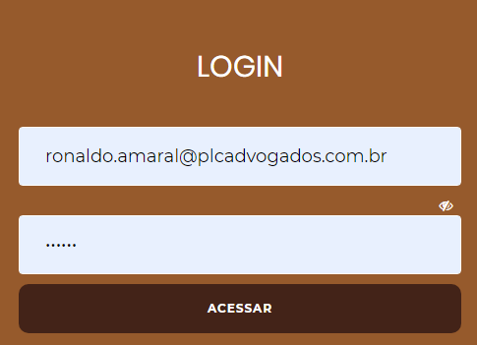Para acessar o sistema, basta abrir o navegador, acessar o endereço na internet onde o sistema foi disponibilizado e então informar seu **E-mail** e **Senha**, fornecido por e-mail no momento do cadastro.

**Figura 2.** Login do usuário na página de acesso ao sistema.

Na página de entrada podem ser inseridas mensagens aos usuários, como novidades do sistema ou alertas de manutenção periódica.

Depois de efetuar o login, acessar o modúlo **Pesquisa Patrimonial**:

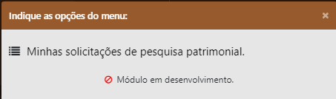

**Figura 3.** Listagem das opções do modúlo Pesquisa Patrimonial.

Ao pressionar a opção **[Minhas solicitações de pesquisa patrimonial]**, uma página Dashboard será aberta mostrando todas as suas informações resumidas como: Quantidade de solicitações criadas, aprovadas, ultimas solicitações e alguns graficos. Você pode esta visualizando no menu superior um filtro com a lista de pesquisados. Conforme listagem de registros ilustrada na Figura 4.

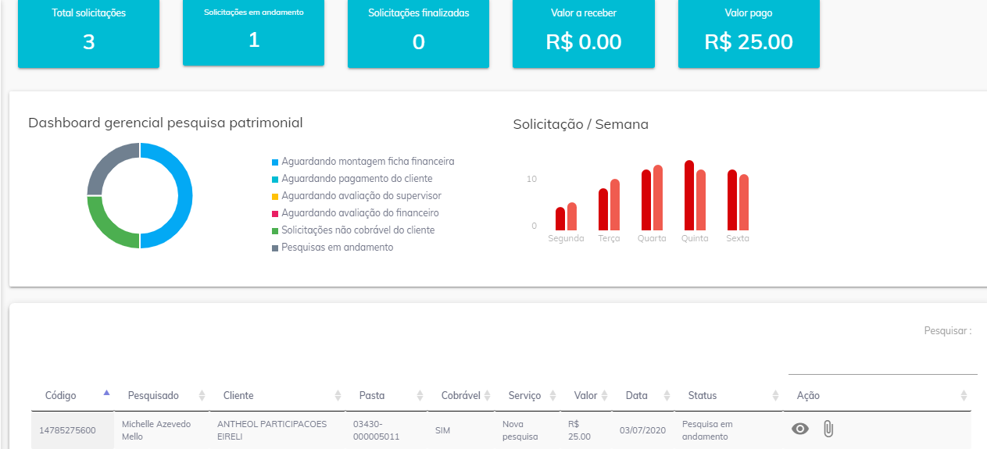

**Figura 4.** Dashboard com todas as suas informações resumidas.

**BUSCA PESQUISADO**

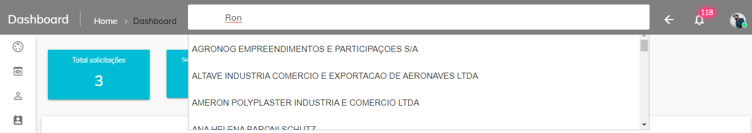É possivel pesquisar pelo filtro no menu superior, basta preencher os primeiros caracteres que o sistema automaticamente te mostra as opões conforme inlustrado na figura 5.

**Figura 5.** Campo de busca para visualizar as informações do pesquisado.

Ao selecionar o pesquisado, será direcionado para pagina de capa onde mostra todas as informações resumidas do pesquisado conforme ilsustrado na Figura 6.

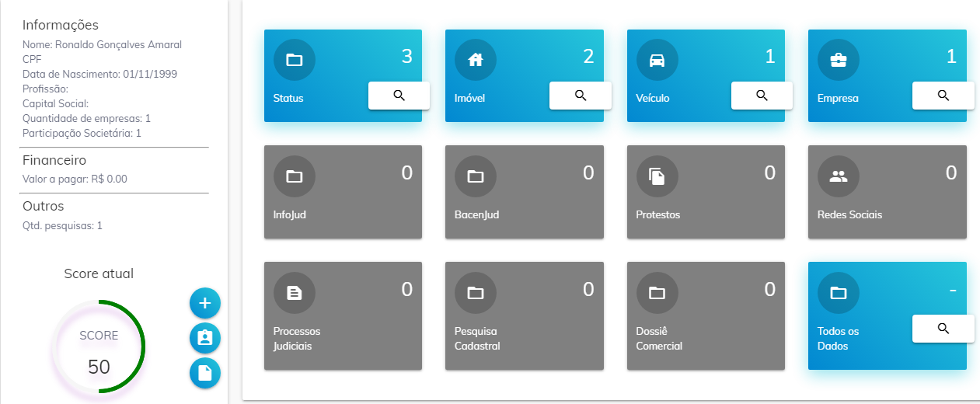

**Figura 6.** Capa para visualizar todas as informações resumidas do pesquisado.

**Nota:** A capa possui cards divididas por tipos de pesquisa. Se o CARD estiver na cor **AZUL** é porque existe informações cadastradas para este pesquisado, se não ficara de **CINZA**.

**Nota:** É possivel também visualizar o valor pendente para este pesquisado, o score atual determinado no momento que é realizado uma pesquisa.

Para criar uma nova solicitação de pesquisa para este pesquisado é necessário pressionar o botão conforme ilustrado na Figura 7 e 8.



**Figura 8.** Botão para criar nova solicitação de pesquisa.

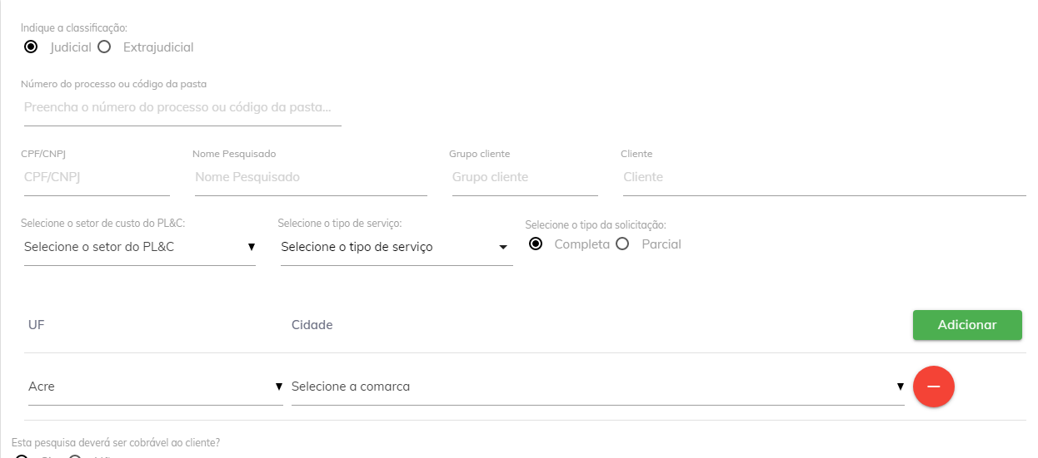

**Figura 8.** Tela para cadastro de nova solicitação de pesquisa patrimonial.

**Nota:** No momento que é cadastrado uma nova solicitação de pesquisa patrimonial, é enviado e-mail e notificação interna para a equipe do núcleo de pesquisa patrimonial.

Para acessar a pesquisa você deve esta clicando no botão conforme ilustrado na Figura 10.

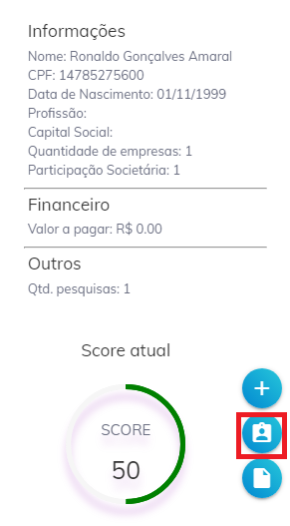

**Figura 10.** Botão para acessar a pesquisa.

Após acessar o botão de pesquisa, o advogado solicitante estara visualizando as abas solicitadas da pesquisa e suas respectivas informações conforme ilustrado na Figura 11.

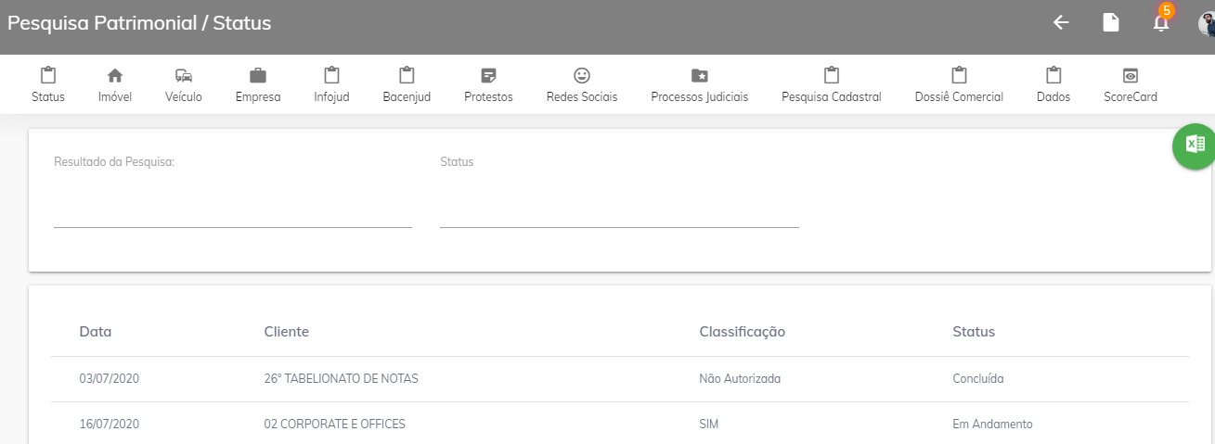

**Figura 10.** Display com as abas solicitadas e suas informações cadastradas pela equipe do núcleo de pesquisa patrimonial. É possivel exportar as informações de cada aba.

Para acessar o relatório com as informações cadastradas pela equipe de núcleo patrimonial é necessário clicar no botão conforme ilustrado na Figura 12 e 13.

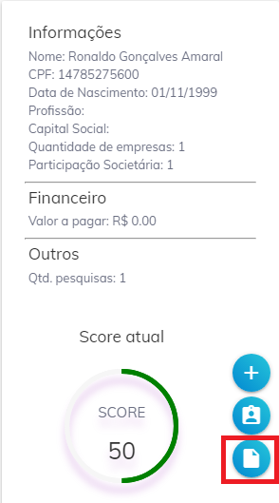

**Figura 12.** Botão para gerar o relatório da pesquisa patrimonial.

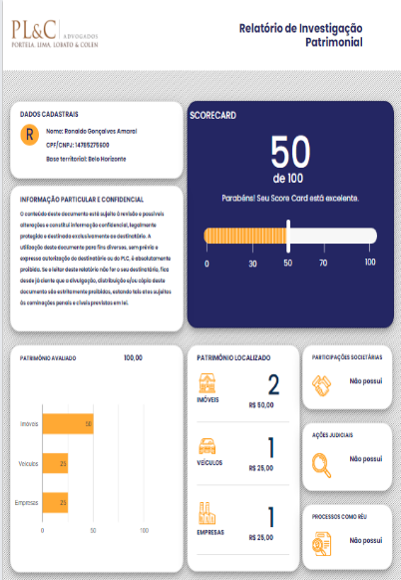

**Figura 13.** Relatório gerado pela aplicação.

**Nota:** Todas as informações mostradas no relatório são dinamicas e geradas de acordo com as informações que o núcleo de pesquisa patrimonial preenchou.